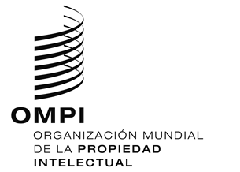
AVISO N.º 28/2020

Arreglo de La Haya Relativo al Registro Internacional de Dibujos y Modelos Industriales
España: Reapertura de la Oficina
- La Oficina Española de Patentes y Marcas (OEPM) ha informado a la Oficina Internacional de la Organización Mundial de la Propiedad Intelectual (OMPI) que, a efectos del Sistema de La Haya, está de nuevo abierta al público desde el 25 de junio de 2020.
- Para más información, los usuarios del Sistema de La Haya pueden visitar el sitio web de la OEPM en la siguiente dirección de Internet: https://www.oepm.es/es/index.html.
- En la página del sitio web de la OMPI sobre el Rastreador de Políticas de Propiedad Intelectual relativas a la COVID-19 también figura información sobre las medidas adoptadas por las Oficinas de Propiedad Intelectual y las medidas legislativas y normativas aplicadas por los Estados miembros de la OMPI en respuesta a la pandemia de COVID-19 en la siguiente dirección de Internet:
https://www.wipo.int/covid19-policy-tracker/#/covid19-policy-tracker/ipo-operations.
25 de junio de 2020

